上海众磐机械设备有限公司“4.16”

起重伤害死亡事故调查报告

2021年4月16日7时20分左右，在浦东新区周家渡世博文化公园（雪野路以南）东区项目施工地发生一起起重伤害事故，造成一人死亡。

接到事故报告后，根据《中华人民共和国安全生产法》和《生产安全事故报告和调查处理条例》（国务院令第493号）等相关法律法规的要求，以及浦东新区人民政府的授权，由浦东新区应急管理局（以下简称：区应急管理局）牵头，会同上海市公安局浦东分局、浦东新区建设和交通委员会、浦东新区总工会、上钢新村街道办事处，并邀请浦东新区监察委员会组成调查组。调查组通过现场勘查、调查取证、综合分析等，查明了事故发生的原因，认定了事故的性质，提出了对有关责任人员、责任单位的处理建议和防范措施。现将情况报告如下：

**一、基本情况**

（一）项目基本情况

项目名称为世博文化公园（雪野路以南）东区项目，建设单位为上海地产（集团）有限公司（以下简称“上海地产”），总包单位为上海建工一建集团有限公司（以下简称“上海一建”），设备租赁服务单位为上海众磐机械设备有限公司（以下简称“众磐机械”），劳务分包单位为上海东庆建筑劳务有限公司（以下简称“东庆劳务”），监理单位为上海建科工程咨询有限公司（以下简称“建科咨询”）。项目建设规模86200.47平方米，总投资约46.4亿元，施工许可证编号为2005PD0004D01。

（二）单位情况

1.上海地产：成立于2002年11月15日;统一社会信用代码：91310000744914438T；住所：中国(上海)自由贸易试验区浦东南路500号18楼；法定代表人：冯经明；公司类型：有限责任公司（国有独资）;经营范围：土地储备前期开发，滩涂造地建设管理，市政基础设施建设投资，区域开发，旧区改造，保障性住房投资建设，房地产开发、经营，实业投资，物业管理。

2.上海一建：成立于1993年12月11日;统一社会信用代码：913101151324008074；住所：中国(上海)自由贸易试验区福山路33号25-27楼；法定代表人：徐飚；公司类型：有限责任公司（非自然人投资或控股的法人独资）;经营范围：房屋建设工程施工，市政公用建设工程施工，化工石油建设工程施工，机电安装建设工程施工，公路建设工程施工，地基与基础建设工程专业施工，建筑装修装饰建设工程专业施工，钢结构建设工程专业施工，起重设备安装建设工程专业施工，机电设备安装建设工程专业施工，建筑专业设计，仓储（除危险品），建筑材料的销售，自有机械设备租赁（除金融租赁），附设分支机构，物业管理、自有房屋租赁（除金融租赁），普通货运（凭许可证经营）。持有建筑工程总承包特级资质，证书编号：D131065029。安全生产许可证编号：（沪）JZ安许证字[2016]010034。

3.众磐机械：成立于2015年03月30日;统一社会信用代码：913101093324654967;住所：上海市奉贤区金海公路6055号28幢1层;法定代表人：高基胜；公司类型：有限责任公司（自然人投资或控股）；经营范围：许可项目：各类工程建设活动；建筑劳务分包。（依法须经批准的项目，经相关部门批准后方可开展经营活动，具体经营项目以相关部门批准文件或许可证件为准）一般项目：机械设备销售；机械零件、零部件销售；机械设备租赁；机械设备维修；装卸搬运；建筑工程机械与设备租赁。持有施工专业承包（起重设备安装工程类别）二级资质，证书编号：D231539261；安全生产许可证编号：（沪）JZ安许证字[2015]015048。

4.东庆劳务：成立于2004年05月11日;统一社会信用代码：913101157626022865；住所：上海市浦东新区莱阳路28号；法定代表人：陈伟；公司类型：有限责任公司（非自然人投资或控股的法人独资）;经营范围：建筑劳务服务，系统内建筑劳务输出，室内装潢，物业管理，建筑设备租赁，建筑材料销售。持有劳务分包不分级资质，证书编号:D231507853；安全生产许可证编号：（沪）JZ安许证字[2016]020667。

5.建科咨询：成立于1997年06月06日;统一社会信用代码：913102308331524636；住所：崇明区秀山路34号；法定代表人：张强；公司类型：有限责任公司（非自然人投资或控股的法人独资）;经营范围：工程建设监理及咨询，工程造价咨询，建设工程招投标代理，工程项目管理，工程建设监理领域内的技术咨询服务，（系统集成、计算机软件、网络工程、节能技术、建筑）科技领域内的技术开发、技术转让、技术咨询及技术服务，电子产品的销售及加工。持有监理企业不分级综合资质，证书编号:E131000559。

（三）项目承发包情况

1.上海地产与上海一建签订《施工总承包合同》和《安全生产责任协议书》，约定由上海一建总承包世博文化公园（雪野路以南）东区项目施工1标施工，计划工期800天，合同价款21.37亿元。

2.上海一建与众磐机械签订《工程机械施工服务合同》和《工程机械施工服务安全生产协议》，约定由众磐机械负责提供塔吊机械设备服务，合同价款约为290万元。

3.上海一建与东庆劳务签订《结构劳务西区标段分包合同》，约定由东庆劳务提供劳务，合同价款约为1.22亿元，计划开始日期2021年4月7日，计划工期为450天。

4.上海地产与建科咨询签订《建设工程监理合同》，约定由建科咨询对世博文化公园（雪野路以南）东区项目进行监理工作，合同价款为2448万元。

（四）相关人员情况

1.王安敏，女，46岁，四川省人，众磐机械信号司索工，持有建筑起重信号司索工操作证，证号：沪X032021019519。当日负责卸货点塔吊指挥。

2.钟彩芬，女，47岁，四川省人，众磐机械信号司索工，持有建筑起重信号司索工操作证，证号：苏E032018002187。当日负责装货点塔吊指挥。

3.陈 国，男，51岁，重庆市人，众磐机械塔吊司机，持有建筑塔式起重机司机操作证，证号：苏F042019004608。当日负责塔吊操作作业。

4.邓超文，男，54岁，四川省人，东庆劳务木工班组长，负责项目劳务安排。

5.罗 明（死者），男，48岁，四川省人，东庆劳务木工，当日负责结构仓支模作业。

6.肖保全，男，51岁，四川省人，东庆劳务木工，当日与死者罗明同组作业。

二、事故发生经过和救援情况

2021年4月16日6时30分左右，东庆劳务木工班组长邓超文带领罗明与肖保全前往世博文化公园东区项目A1区进行结构仓支模工作。7时左右，三人到达施工现场，联系塔吊指挥钟彩芬和王安敏、塔吊司机陈国，准备通过塔吊吊运的方式，将木模板从南侧的堆场吊运至结构仓钢管支架上。具体分工为邓超文负责在起吊点捆扎吊物，钟彩芬负责塔吊起吊指挥。罗明和肖保全站在结构仓钢管支架上负责接收和卸下吊物，王安敏站在罗明和肖保全东侧约9米远的另一个钢管支架上指挥落钩。

7时20分左右进行第二吊时，罗明与肖保全二人将钢丝绳从木模板两端卸下，王安敏发送起钩信号给陈国，陈国操作起升过程中，罗明一端的钢丝绳钩挂住钢管支架北侧钢管头，钢管支架北侧被提拉起来后侧倾，支架上的罗明和木模板一起向南滑落到南侧尚未搭设钢管支架的结构仓内，散落的木模板将罗明埋压，肖保全在钢管支架侧倾过程中跳至东侧墙体后滑落到基坑内。现场工人见状立即开始救援，将压罗明身上的木模板移开，并拨打120与110。医护人员到场后将罗明与肖保全送往上海市东方医院（南院）救治。当日7时44分左右，罗明经救治无效死亡，肖保全经医院检查确认轻微擦挫伤后出院。

三、现场勘查、鉴定及调查情况

（一）事故现场勘查及调查情况

1.事发位置位于世博文化公园东区A区南北轴线A-G、A-F，东西轴线A-13、A-14之间的南侧结构仓内。结构仓为9m×9m的正方形结构，每个结构仓分为4.5m×4.5m的4个正方形小结构仓。倾倒的钢管支架位于该结构仓西北位置小结构仓内，倾倒于西南侧小结构仓内。钢管支架高约4.5米，上层用一根南北向钢管进行拉结，钢管北侧端头有明显刮痕（见图1）。钢管支架上使用4m（长）×10cm（宽）×3cm（厚）长条方木东西向满铺，中间没有拼接。结构仓四周钢筋已经绑扎完毕，东北、东南两个小结构仓支模已完成。

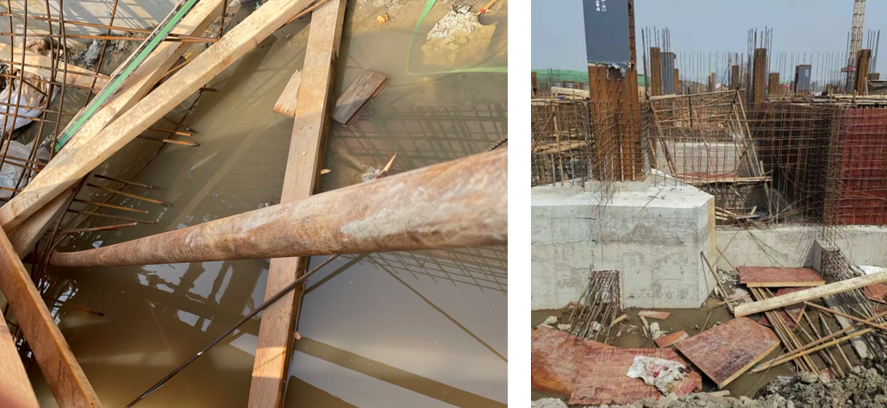

图1

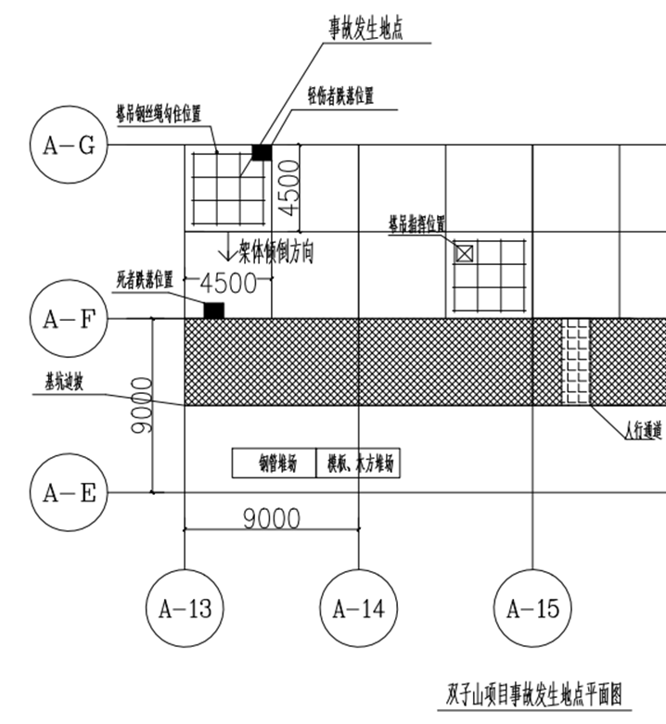图2

2.塔吊落钩指挥王安敏站在A区南北轴线A-G、A-F，东西轴线A-14、A-15之间东南位置小结构仓的钢管支架上，距离事发钢管支架约9米，通过对讲机与塔吊司机收发信号。（见图2）塔吊起钩指挥钟彩芬位于距离事发点东南方向约100米的模板堆放区。

3.事发塔吊为9#塔吊，徐州建机工程机械有限公司生产，2019年3月出厂，型号为QTZ250（XGT7020-12），吊臂长70m，额定起重量12吨， 2021年3月11日经上海市建设机械检测中心有限公司检测合格。

4.木模板一捆约为80块，每块规格约1.8m（长）×0.9m（宽）×1.5cm（厚），每捆总重量约为1吨。

5.经询问了解：事发时一捆木模板吊放在钢管支架中间偏北区域。罗明站在木模板西侧，肖保全站在木模板东侧。起钩时，肖保全一端卸下的钢丝绳还留在手上，罗明一端卸下的钢丝绳掉落在钢管支架平台上，在远处的王安敏在未亲自确认安全的情况下即向司机发出了起升信号，罗明一端的钢丝绳在起升过程中滑动至钢管支架平台北侧，部分下垂至平台下方，勾住了钢管端头，将钢管支架提拉起后导致事故发生。

（二）死因鉴定情况

复旦大学上海医学院司法鉴定中心司法鉴定意见书鉴定意见：罗明左面部擦伤；下颌部擦伤；双侧肋骨骨折，伴双侧胸腔积血；胸骨骨折；体表多处擦挫伤，符合高坠致胸部闭合性损伤。

（三）安全管理情况

1.众磐机械编制了施工组织设计，制订了《机械设备安全管理制度》《塔吊安全操作规程》等规章制度，起重司机和指挥均持有建筑行业特种作业操作证，对从业人员进行了安全培训教育和安全技术交底，但在实际操作时，起重指挥站立位置距离作业点偏远，未能检查确认吊绳的安全状况。

2.上海一建编制了项目施工组织设计和群塔施工方案，制订了《机械设备管理制度》《危险性较大工程安全管理制度》等安全规章制度，制定了《塔吊指挥安全技术操作规程》《木工安全技术操作规程》等岗位操作规程，对从业人员进行了安全培训教育和安全技术交底，对塔吊司机、指挥等特种作业人员的资质资格进行了审查，建立了项目碰头会制度，定期召集众磐机械、东庆劳务在内的各分包单位定期交流项目存在问题，明确各方安全管理职责，协调相关单位工作。

3.建科咨询按要求编制了监理日记。提供了监理日记和安全监理巡视检查记录，对进场特种作业人员进行了资质资格审查，对施工现场进行了安全巡视监理，对发现的事故隐患督促落实了整改。

4.东庆劳务制定有《安全生产管理制度和安全操作规程》，对进场施工作业人员进行了三级安全教育。

四、事故造成的人员伤亡和直接经济损失

（一）伤亡人员情况

死者：罗明，男，48岁，四川省中江县人，东庆劳务木工。

（二）事故直接经济损失

事故直接经济损失约人民币181万元。

五、事故发生原因和事故性质

（一）事故发生的原因

王安敏在未亲自确认安全的情况下即向司机发出了起升信号，罗明卸下的钢丝绳滑落至平台下方，勾住了钢管端头，将钢管支架提拉起后导致事故发生。

（二）事故性质

调查组认为，“4.16”起重伤害事故是一起一般等级生产安全责任事故。

六、事故责任的认定和处理建议：

王安敏，众磐机械信号司索工，未认真履行信号司索工职责，未亲自确认安全的情况下即向司机发出了起升信号，对事故的发生负有责任，建议众磐机械依据企业规章制度予以处理。

七、整改防范措施建议

众磐机械要认真吸取事故教训，进一步加强对从业人员的安全教育培训，增强从业人员的安全意识，预防和避免类似事故的再次发生。

“4.16”起重伤害死亡事故调查组

2021年6月18日